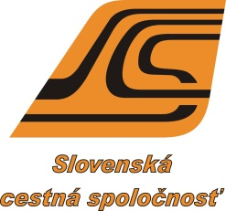

Prihláška
Informačné a konzultačné dni (IKD)

Miesto a dátum IKD:
Meno a priezvisko, titul:
Mesto, obec
(pracovisko):
Vysielajúca organizácia:
Údaje o organizácii: | IČO: | DIČ: |  | IČ DPH:
Pracovná pozícia:
Kontakt účastníka (osobný): | Mail: |  | Tel. č.

Kontakty:
- na prihlásenie a administratívne úkony: ikd@cestnaspol.sk
- na informácie: cestnaspol@cestnaspol.sk; www.cestnaspol.sk
- kontaktná osoba: Zuzana Fabianová, Slovenská cestná spoločnosť, Koceľova 15, 815 94 Bratislava, mobil: 0905 164 992, e-mail: fabianova@cestnaspol.sk

